家庭数配付
平成２６年２月２６日
保護者 様
阿賀野市立保田小学校
校 長 相馬 重輔

本日のＰＭ2.5対応について(お知らせ)

本日、市教委を通じて県環境対策課からＰＭ2.5濃度上昇についてのお知らせがありました。
濃度の上昇が予想されましたので、下のような対応をしました。今後のことについてもお読みいただき、御理解と御対応をお願いいたします。

新潟県県民生活・環境部環境対策課発表の数値
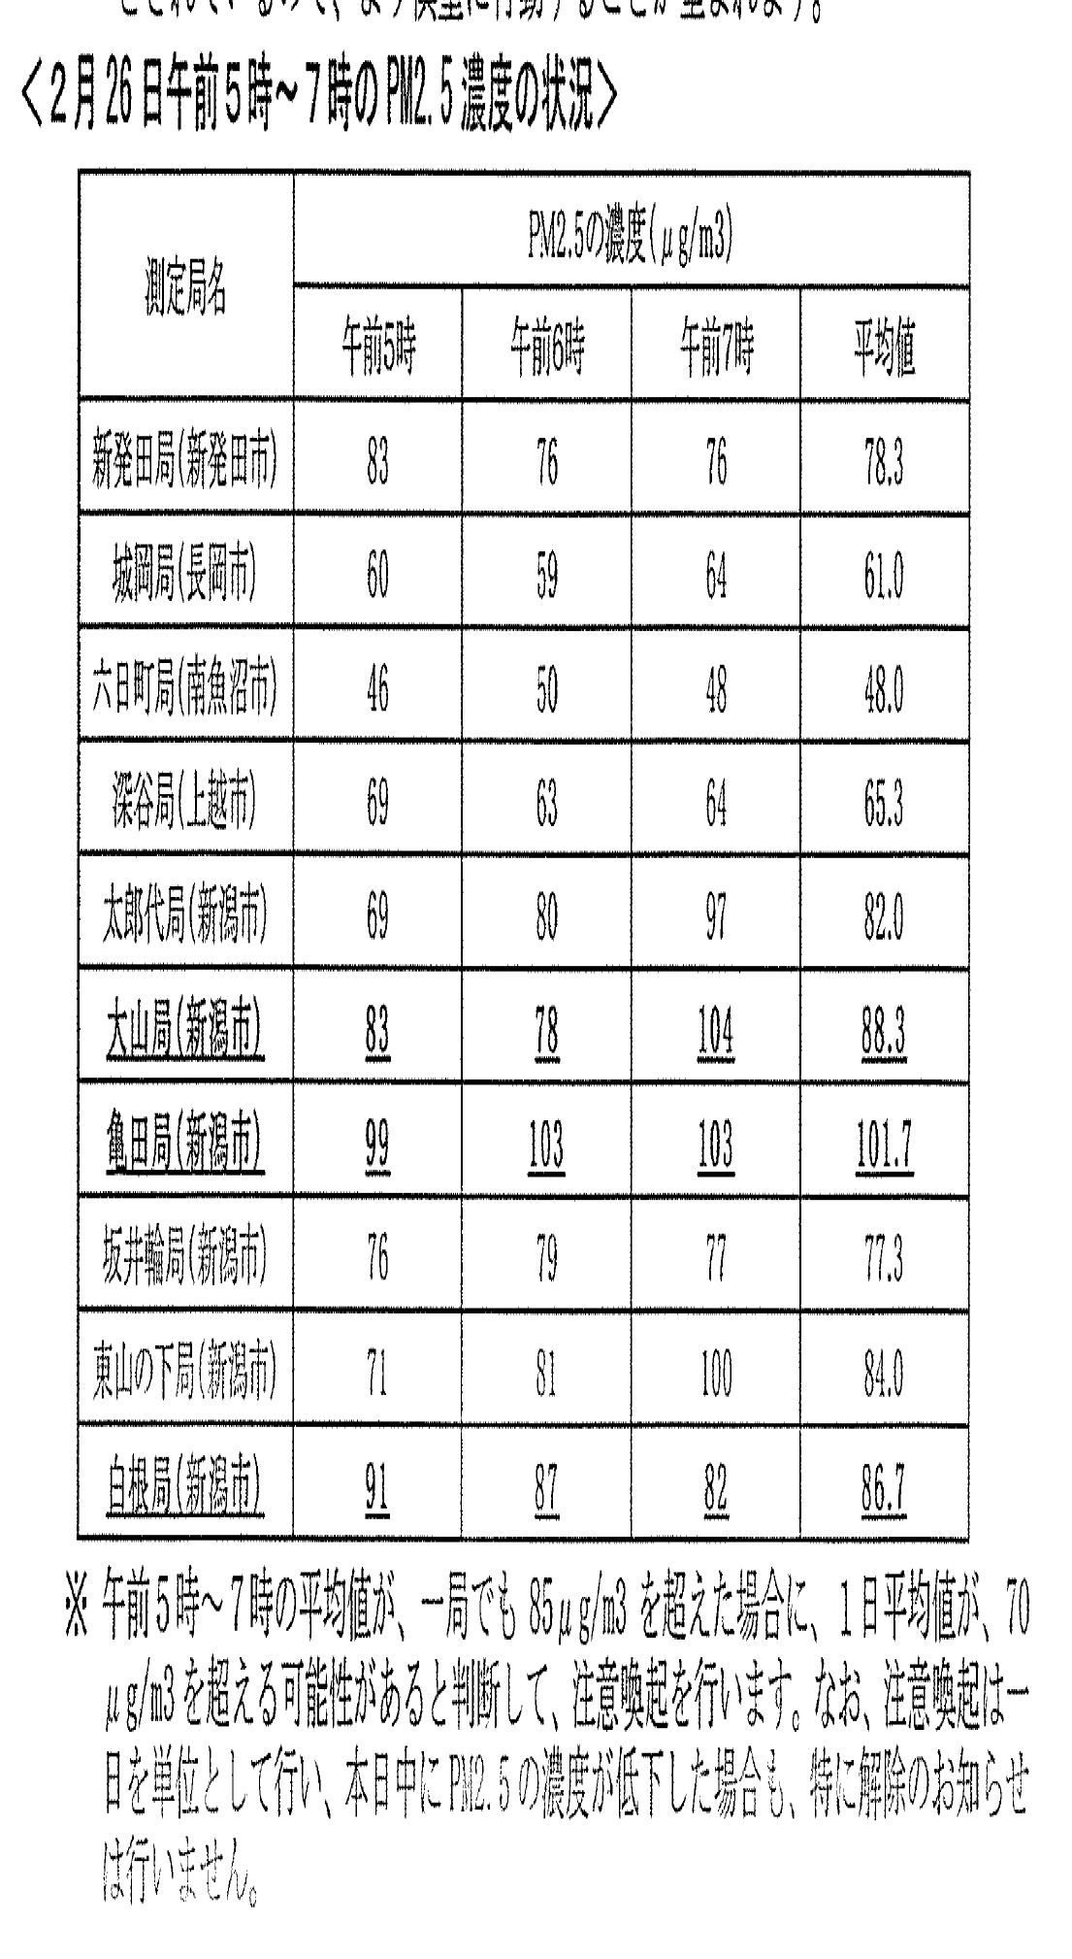

［対応］
１ 外に出ないこと。
ｏ 学習活動や休み時間に、外に出ないように指導しました。
ｏ 学校から帰ってからも、外出や外遊びを控えるように指導しました。
※ 明日の登校については、通常通りです。

２ 換気は最小限にすること。
ｏ 教室は換気するが、窓は開け放さないように指導しました。

３ 今後の対応について
ｏ 呼吸器疾患・循環器疾患をもっているお子さんには、念のためマスクを持たせてください。

４ その他
ｏ 注意喚起は、１日を単位として行われます。明日も濃度が高い場合は、同様な対応をします。同様な対応の場合には、おたよりは出しませんので、御了承ください。
ｏ メールで情報を発信していますので、御利用ください。
ｏ 新潟県内における最新のＰＭ2.5の情報は、県のＷｅｂページ「新潟県の現在の大気環境（速報）」から入手できます。
http://www.niigata-taiki.com(PC・スマホ)・http://www.niigata-taiki.com/m(携帯)

※ 不明な点は、教頭（茂呂）までお問い合わせください。〔保田小学校：TEL６８－３０１４〕

